Муниципальное бюджетное дошкольное образовательное учреждение «Детский сад комбинированного вида №26»

**Консультаия для родителей**

**Как сохранить улыбку**

**красивой**

Подготовила

учитель-логопед

Байтурина М.Д.

Озерск

март 2022г.

**Как сохранить улыбку красивой.**

Побеседуйте с ребенком на тему: «Как сохранить улыбку красивой?». Что больше всего привлекает наше внимание в тот момент, когда человек улыбается? *(Зубы).* У человека зубы вырастают два раза. Первые – временные, их еще называют молочными зубами, их 20. Вторые постоянные, их от 28-32. Молочные зубы играют важную роль в развитии постоянных. Как вы думаете почему? *(Они сохраняют пространство для них, направляют рост постоянных зубов.)*

- Временные зубы меняются на постоянные. Эта стадия называется смешанным зубным рядом. Так как в этом возрасте большинство детей имеют как молочные так и постоянные зубы. А что происходит, когда временный зуб выпадает?

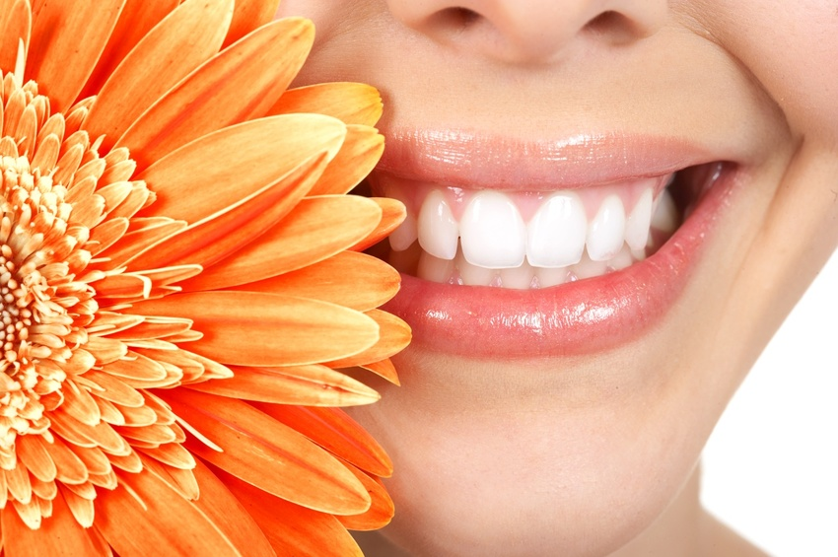-На его месте вырастает постоянный. Этот постоянный зуб будет служить всю жизнь. Смена зубов – естественный процесс, который происходит у всех людей, и не надо этого бояться.

**Практическое занятие**

Возьмите зеркало и рассмотрите свои зубы. Найдите молочный и постоянный. Чем отличаются молочные зубы от постоянных?

-Постоянные большие по размеру.

- Временные бело-голубоватого цвета.

- Это отличия. А сходство спрятано внутри. Оказывается, строение молочных и постоянных зубов одинаковое.

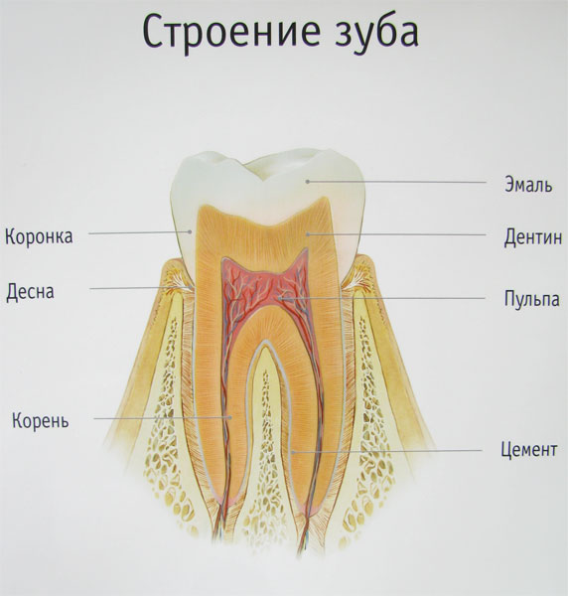

Рассмотрите схему строения зуба и назовите его части. Зуб состоит из трех основных частей:

-Коронка – часть зуба, которая видна в полости рта;

-Корень – часть зуба, который располагается в челюсти;

-Шейка – часть зуба, которая располагается между коронкой и корнем; она прикрыта десной.

- Подумай и скажи о сохранении какой части зуба мы должны заботиться в первую очередь?

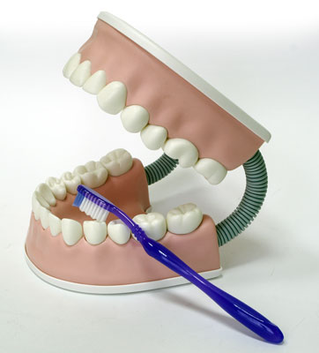**Как надо ухаживать за зубами:**

1. Зубная щетка располагается вдоль линии десен. Движения зубной щеткой – сверху вниз.
2. Очистить внутреннюю поверхность зуба. Движение щетки снизу вверх.
3. Почистить жевательную поверхность каждого зуба. Движение щетки – вперед назад.
4. Кончиком щетки почистить внутреннюю сторону передних зубов круговыми движениями.
5. Не забудь почистить язык.

**Вопросы на закрепление:**

-назовите главных помощников сохранения зубов здоровыми? *(Зубные пасты, щетки.)*

*-* чем отличается молочные зубы от постоянных?

- назови части зуба;

*-*как надо ухаживать за зубами?

**Это полезно помнить!**

1. Ешь фрукты и овощи. Не злоупотребляй сахаром и сладостями.
2. Чисти зубы не менее двух раз в день: после завтрака и перед сном.
3. Меняй зубную щетку каждые три месяца. Это лучший подарок для твоей улыбки.

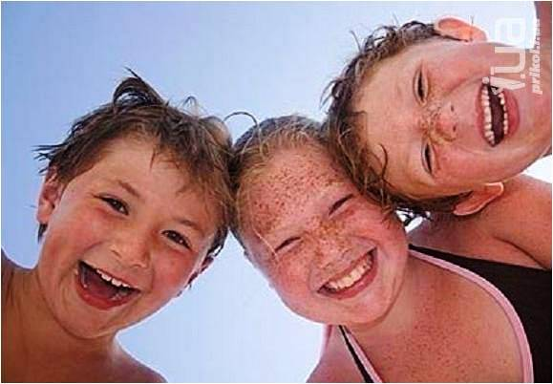

Если только рассмеяться,

То наступят чудеса –

От улыбок проясняться

И глаза, и небеса.

Ну-ка, взрослые и дети,

Улыбнитесь поскорей,

Чтобы стало на планете

И светлее, и теплей.